Оценочное зонирование территории Республики Мордовия по состоянию на 01.01.2022 в отношении земельных участков с видами разрешенного использования «Индивидуальное жилищное строительство» и «Для ведения личного подсобного хозяйства»

В соответствии с главой VI Методических указаний в процессе определения кадастровой стоимости бюджетным учреждением проводится оценочное зонирование, предусматривающее разделение территории, на которой проводится государственная кадастровая оценка, на ценовые зоны.
Целью оценочного зонирования является представление в текстовой форме (семантические сведения) и графической форме (графические сведения) информации о сложившейся на дату определения кадастровой стоимости ситуации в различных сегментах рынка недвижимости, представленных в конкретных ценовых зонах.
Оценочное зонирование заключается в систематизации на дату определения кадастровой стоимости рыночной информации о сделках (предложениях) с типовыми объектами недвижимости исходя из их местоположения и вида использования с учетом существующего и перспективного развития, а также затрат на создание указанных объектов недвижимости.
Оценочное зонирование проводится только в отношении тех сегментов рынка недвижимости, по которым существует достаточная рыночная информация.
В ходе проведения анализа рынка было выявлено достаточное количество предложений о продаже земельных участков с видами разрешенного использования «Индивидуальное жилищное строительство» и «Для ведения личного подсобного хозяйства». Учитывая схожесть основных ценообразующих факторов для данных видов использования принято решение для проведения оценочного зонирования объединить их в один сегмент.
По другим сегментам оценочное зонирование не проводилось в силу того, что рыночная информация недостаточна, имеет фрагментарный характер, что не позволяет выделить соответствующие зоны с типовыми объектами.
Анализ социально-экономического развития территорий и цен на рынке недвижимости позволяет выделить 4 ценовые зоны. Ценовые зоны построены таким образом, что их границы совпадают с границами муниципальных образований, входящих в них, что обоснованно распределением объектов-аналогов на территории республики.
Ниже приведено графическое отображение сформированных ценовых зон и их описание.

Краткая характеристика ценовых зон
№  п/п | Наименование ценовой зоны | Описание
1 | Ценовая зона 1 | Земельные участки, расположенные в г. Саранск
2 | Ценовая зона 2 | Земельные участки, расположенные в границах г.о. Саранск (за исключением г. Саранск), с. Берсеневка и п. Чекаевский Лямбирского района
3 | Ценовая зона 3 | Земельные участки, расположенные в Рузаевском, Лямбирском, Чамзинском, Торбеевском, Зубово-Полянском и Кочкуровском районах
4 | Ценовая зона 4 | Земельные участки, расположенные в Ардатовском, Атюрьевском, Атяшевском, Большеберезниковском, Большеигнатовском, Дубенском, Ельниковском, Инсарском, Ичалковском, Кадошкинском, Ковылкинском, Краснослободском, Ромодановском, Старошайговском, Темниковском и Теньгушевском районах
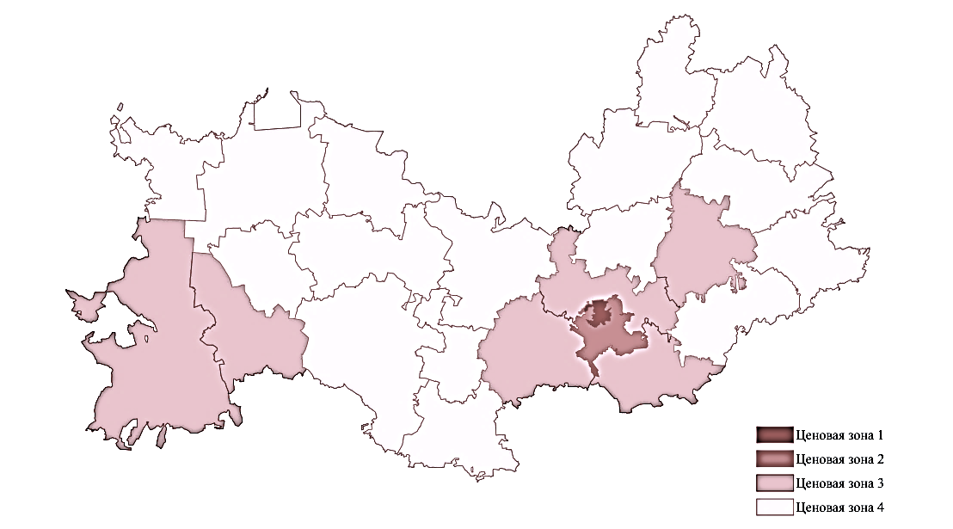
Графическое отображение сформированных ценовых зон

